**Documentation Client**

**1. Introduction / Présentation générale**

**1.1 Contexte et objectifs**

Présenter le site en quelques lignes :

* Suite à l’arrêt des entraînements en présentiel dû à la Covid-19, la Ligue a lancé une plateforme pour permettre aux joueurs de maintenir leur condition physique. Les personnes inscrits a M2L ont accès à une application mobile afin de réserver leurs places pour des séances de sports.
* Les réservations sont essentielles pour limiter le nombre de participants par séance, conformément aux restrictions sanitaires liées au Covid-19. La plateforme propose un planning de séances adaptées aux besoins des athlètes, couvrant des domaines variés comme le cardio, la musculation, la récupération et les techniques sportives. Ce système permet aux joueurs de rester performants et motivés avec des entraînements flexibles et sûrs malgré les contraintes sociales.

**1.2 Public visé**

* Sur notre plateforme, tous types d’utilisateurs est attendu que ce soit coach, ou simple utilisateur tant qu’il est inscrit au préalable à la ligue M2L (Maison des Ligues).
* Afin d’assurer un bien-être omniprésent différents rôles sont présents :
  + Les administrateurs : Son objectif est de réguler les flux des annonces de séances et de commentaires sur la plateforme dans le but d’éviter tout contenu déplacé.
  + Les Joueurs : Les Joueurs ont accès à l’historique de leurs séances et la possibilité de réserver leurs prochaines séances.

**2. Prérequis / Environnement d’utilisation**

**2.1 Configuration matérielle et logicielle**

* Afin d’avoir une expérience optimale il est recommandé de naviguer sur :
  + Google Chrome => version 98
  + Mozilla Firefox => version 134.0
  + Safari => version 18.1.1
* De plus, la plateforme est compatible sur :
  + PC : Petits écrans (1024x768 pixels) et Ecrans moyens (1366x768 pixels)
  + Tablette : Tablette moyenne au format portrait (768x1024 pixels)
  + Mobile : Petits téléphones (320x640 pixels), Téléphones standards (360x640 pixels) et Téléphones Modernes (375x667 pixels)
* Afin d’optimiser l’expérience client sur le site, je conseil aux utilisateurs de mettre à jour leur navigateur.

**2.2 Connexion internet**

* Une connexion internet est exigée afin de pouvoir naviguer sur la plateforme avec minimum <1 Mbps (site fonctionnel mais site peu optimisé). Une connexion haut débit de 5 Mbps serait recommandée pour une navigation fluide et une qualité standard.
* Préciser les conditions d’accès au site (URL sécurisée HTTPS, ports spécifiques si c’est un intranet, etc.).
* Afin d’accéder à la plateforme, ///

**3. Guide de prise en main**

**3.1 Accès et création de compte**

* Afin d’accéder à la plateforme de Dayliho il faut se rendre à M2L en physique afin de devenir adhérent. Et sur place, les identifiants de connexion seront remis.
* Avec les identifiants remis, une fois l’application lancée, vous arriverez sur une page de connexion :

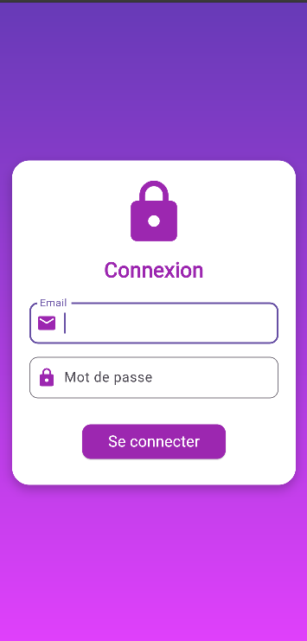

Ensuite les utilisateurs devront renseigner leur email et mot de passe remis lors de l’inscription à la Maison des Ligues.

Une fois les informations des utilisateurs rentré il faut cliquer sur le bouton « Se Connecter » et si les informations sont correctes alors l’utilisateur aura accès au site, dans le cas contraire il sera impossible pour l’utilisateur d’aller plus loin.

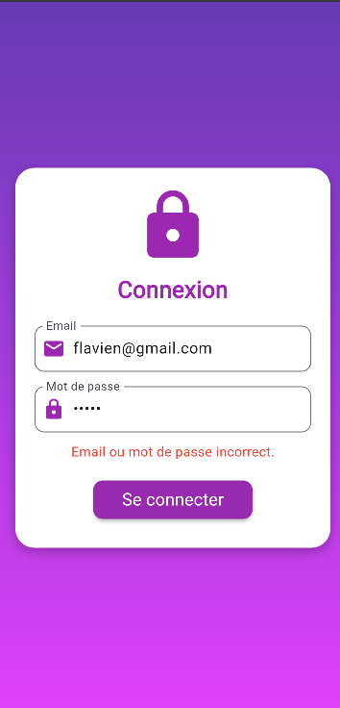

* 1. **Interface / Navigation**
* La page d’accueil est la page principale de l’application accessible a tout moment grâce à une bar de navigation situé en bas de l’écran et qui permet de naviguer entre chaque page :
* 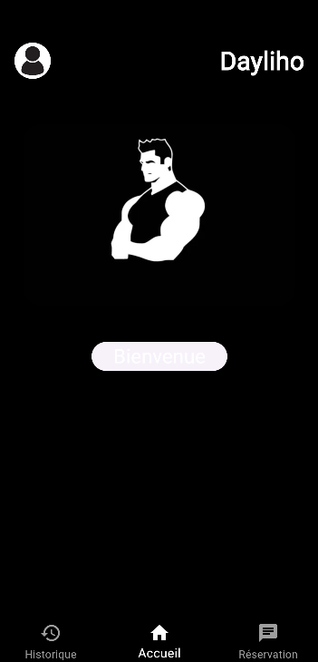
* 3.3 Fonctionnalités principales
* La plateforme Dayliho propose différentes fonctionnalités aux utilisateurs tel que :
  + L’historique des séances :
    - Objectif : L’utilisateur peut voir l’historique des séances postées par les coachs et de leurs séances réservées.
    - Comment y accéder :
    - 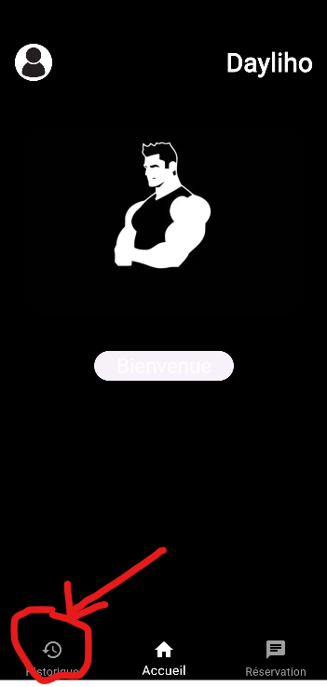
    - 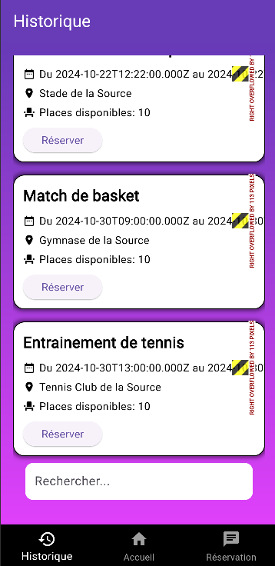
  + La réservation d’une prochaine séance :
    - Objectif : L’utilisateur peut si il le souhaite réserver sa place pour une séance posté au préalable par le coach
    - Comment y accéder :
    - 
    - 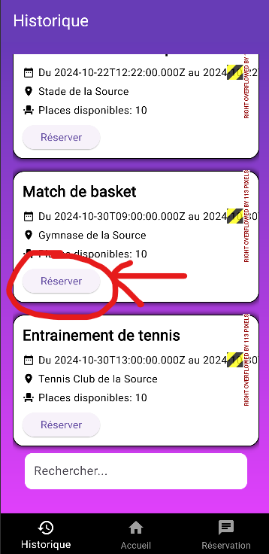
    - 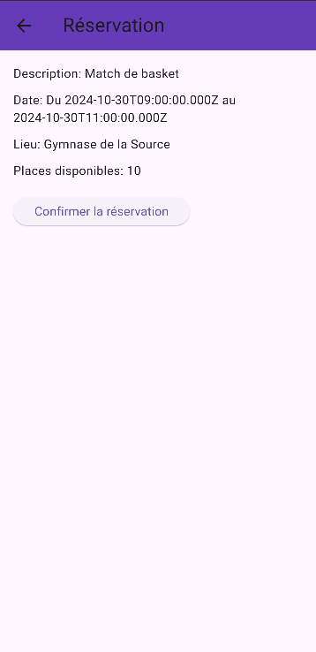
  + La visualisation de ses informations :
    - Objectif : L’utilisateur a accès a ses informations afin de vérifier si elles correctes et demander modification auprès de M2L
    - Comment y accéder :
    - 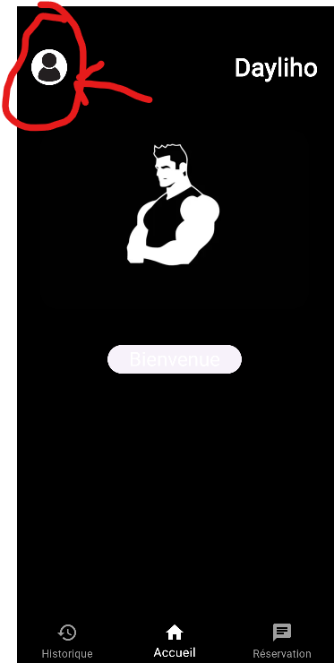
    - 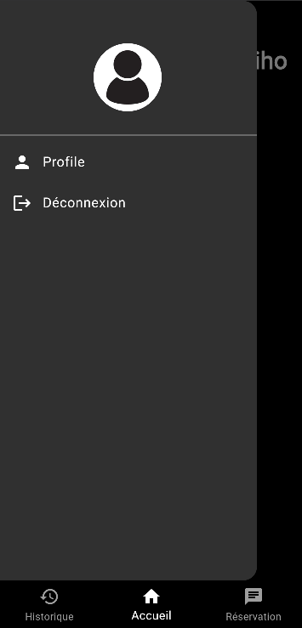
    - 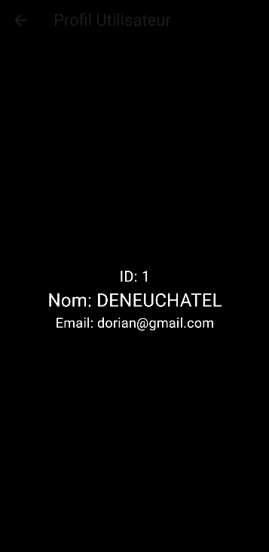
  + La déconnexion :
    - Objectif : Pouvoir se déconnecter de son compte à tous moments. En effet, si un utilisateur oublie d’éteindre son ordinateur mais se déconnecte alors personne ne pourra accéder à ses informations personnelles.
    - Comment y accéder :
    - 
    - 
    - 

**5. Gestion des droits et rôles (optionnel)**

**5.1 Présentation des rôles**

* Rôle user : Utilisateur de M2L ayant accès aux différentes séances que ce soit actuelles ou futurs.

**5.2 Droits d’accès**

* Les users peuvent uniquement lire, réserver et se connecter/déconnecter

**6. FAQ / Résolution de problèmes courants**

**6.1 Questions fréquentes**

* Je n’arrive pas à me connecter ?
* En cas d’échec de connexion, vérifiez de bien avoir remplis votre adresse mail et votre mot de passe correctement sans avoir fait de faute de frappe. Sinon, veuillez contacter M2L afin de modifier vos identifiants.
* Je ne peux pas réserver de séance ?
* En cas de problème avec la réservation de séance, cela peut être du à un problème de connexion, ou alors que la séance n’a plus de place disponible afin d’accueillir d’autres usagers.

**6.2 Dépannage de base**

* Décrire les principales erreurs ou problèmes d’affichage (pages blanches, lenteur, messages d’erreur) et la manière de les résoudre.
* Problème de connexion : Il est souvent possible qu’une faute de frappe advienne au cours du remplissage de votre formulaire de connexion. N’hésitez pas de retenter de vous connecter en vous assurant d’avoir rempli les informations correctes.
* En cas de persistance d’autres messages d’erreur n’hésitez pas à vérifier votre connexion, vider le cache de votre navigateur, tester sur un autre navigateur tel que Chrome, Firefox, Safari, …

**6.3 Assistance supplémentaire**

* En tant qu’assistance supplémentaire, contacter le chef de projet à savoir NOUET Flavien dont l’adresse mail est flavien@gmail.com
* La réponse se fera sous 24-48h en moyenne.

**7. Annexes**

**7.1 Schémas et plans**

Document ajouté MCD :

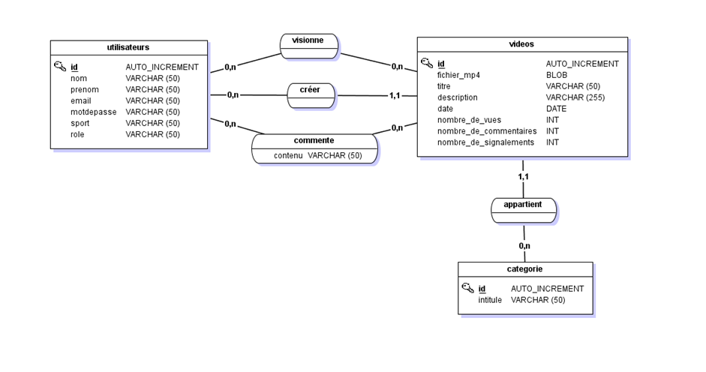

**8. Bonnes pratiques de rédaction (pour la mise à jour)**

**8.1 Mise à jour et versioning**

* Version 1 .1 de la documentation.
* Cette documentation est mise à jour NOUET Flavien.

**9. Parties techniques**

**9.1 Les langages utilisés**

* Au sein du projet de l’application mobile de Dayliho, nous utilisons de Flutter et du Dart et du Node.Js.
* En effet, l’application mobile utilise l’API et les routes de notre site web qui va interagir avec notre BDD MySQL.
* L’application Dayliho est hébergée sur la baie créer et maintenu en permanence par nos collègues SISR afin d’avoir une présence en ligne de notre site web.
* Afin de travailler dans des conditions optimales, nous avons utilisé un GitHub afin d’avoir accès au différents commit et versioning de l’application.
* Afin de sécuriser notre bdd, nous avons mis en place différents systèmes de sécurité tel que le hachage des mots de passe dans la bdd.